|  |  |
| --- | --- |
| titelblad_voorstel.png | |
| Project Datamanipulatie  Planning + Schetsen | |
| **Stefan Vandeputte** | Graduaat in Programmeren  Datamanipulatie vanuit een programma |
|  |
| Academiejaar 2019-2020 Campus : Turnhout |

Inhoudstafel

[Inhoudstafel 1](#_Toc39323446)

[Inleiding 2](#_Toc39323447)

[1 Schermen 3](#_Toc39323448)

[1.1 Structuur 3](#_Toc39323449)

[1.2 Schetsen 4](#_Toc39323450)

[**1.2.1 Hoofdpagina 4**](#_Toc39323451)

[**1.2.2 Seizoen pagina 5**](#_Toc39323452)

[**1.2.3 Seizoen Overview 6**](#_Toc39323453)

[**1.2.4 Personage Pagina 7**](#_Toc39323454)

[**1.2.5 Stemacteur Pagina 8**](#_Toc39323455)

[**1.2.6 Manga pagina 8**](#_Toc39323456)

[**1.2.7 Auteur Pagina 9**](#_Toc39323457)

[**1.2.8 Studio Pagina 10**](#_Toc39323458)

[**1.2.9 Genre Pagina 11**](#_Toc39323459)

[**1.2.10 Management Pagina 12**](#_Toc39323460)

[2 Planning 13](#_Toc39323461)

[2.1 Week1 13](#_Toc39323462)

[2.2 Week2 13](#_Toc39323463)

[2.3 Week3 13](#_Toc39323464)

[2.4 Week4 13](#_Toc39323465)

[2.5 Einde 14](#_Toc39323466)

Inleiding

Voor het vak Datamanipulatie moeten we schetsen maken van de schermen die we zullen maken voor het project.  
Hieronder geven we kort een overzicht van hoe de schermen tot elkaar relateren, daarna staan de schetsen van de schermen.

Tot slot is er ook een overzicht gemaakt van de planning waaraan we ons zullen houden voor het project.

# Schermen

## Structuur

Het programma zal volgende schermen hebben: Hoofdpagina, Seizoen pagina, Seizoen Overview pagina, Studio pagina, Personage pagina, Stemacteur Pagina, Manga Pagina, Auteur Pagina, Genre pagina en Management pagina.

De Hoofdpagina is de pagina die als eerste wordt opengedaan.  
Op deze pagina staat een tekst met uitleg over het programma en bovenaan staat een navigatiebalk. Deze balk bevat knoppen die linken naar de Seizoen pagina, de studio pagina, de Manga pagina en de Genre pagina. De balk heeft ook een knop om de applicatie te sluiten. Onderaan de pagina staat een knop die de Management pagina opent.

De seizoen pagina heeft een lijst die de verschillende seizoenen in de databank toont.   
Bij deze seizoenen staar ook de aantal afleveringen, genre en de studio.  
Wanneer een seizoen geselecteerd is wordt de Seizoen Overview pagina geopend.

De Seizoen Overview geeft een heleboel informatie over een specifieke serie.  
Naam, uitzendingsperiode, studio, genre en omschrijving staan bovenaan.  
Ook adaptatie en gerelateerde series worden vermeld indien van toepassing.  
Daaronder staan 2 lijsten: een lijst afleveringen en een lijst personages.  
Bij de afleveringen staan steeds de gegeven over de aflevering erbij vermeld.  
Als je op een personage klikt, dan open je hun personage pagina.

De personage pagina geeft een overzicht van het personage (naam, stemacteur, geslacht, omschrijving). Als je op de stemacteur klikt dan open je zijn/haar Stemacteur pagina.

De stemacteur pagina geeft een overzicht van de stemacteur/stemactrice (naam, geslacht, geboortejaar) en heeft een lijst met alle personages die die persoon heeft gepeeld met bijbehorende serie.

De Genre pagina heeft een dropdown menu met de verschillende genres in.  
Wanneer je een genre selecteert, wordt er een lijst getoond met de verschillende Anime Series en Manga die dat genre hebben.

De studio pagina heeft een dropdown menu met de verschillende studio’s in.  
Wanneer de gebruiker een studio selecteert, wordt eronder een lijst gegeven met de seizoenen die door de studio zijn geproduceerd.

De Manga pagina heeft een dropdown menu met verschillende Manga’s.  
Wanneer de gebruiker een Manga selecteert, wordt er een lijst gegeven met informatie over de Manga. (Naam, Start en einde publicatie, omschrijving, auteur en genre).  
Als je op de Auteur klikt open je, zijn/haar Auteur pagina.

De Autheur pagina geeft een overzicht van de auteur (naam, geslacht, geboortejaar) en heeft een lijst met alle Manga’s die die persoon heeft geschreven. (Met Adaptatie inbegrepen indien van toepassing).

De Management pagina heeft een dropdown menu waarmee je de verschillende klassen kan selecteren. Wanneer je een klas selecteert wordt er een lijst getoond met alle instanties van die klas in de databank. In deze lijst staat er steeds een delete knop bij de instanties. Als je op deze knop drukt, dan wordt die instantie verwijderd.  
Je kan ook in de linkse kolom een instantie aanvinken. Wanneer je op de knop “bewerken” klikt, dan kan je de geselecteerde instanties aanpassen.  
Als je op “toevoegen” klikt, dan wordt er een lege rij toegevoegd, deze kan dan ingevuld worden. De ingevulde gegevens worden automatisch doorgevoerd aan de databank.  
Indien dat de gegevens niet voldoen aan de voorwaarden van de databank, wordt in de plaats een error gegeven.

## Schetsen

### Hoofdpagina

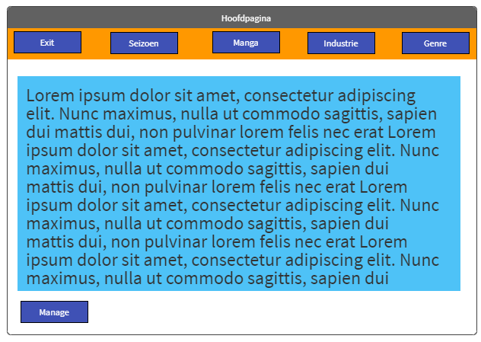

### Seizoen pagina

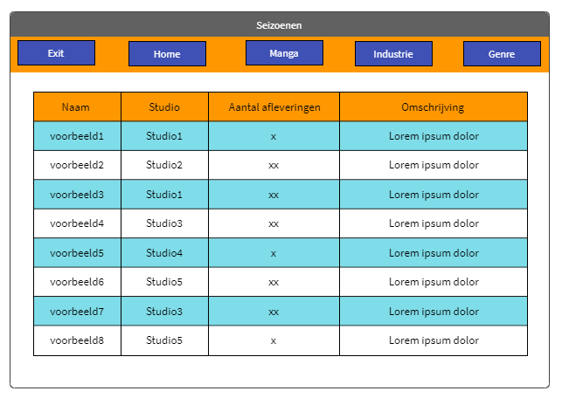

### Seizoen Overview

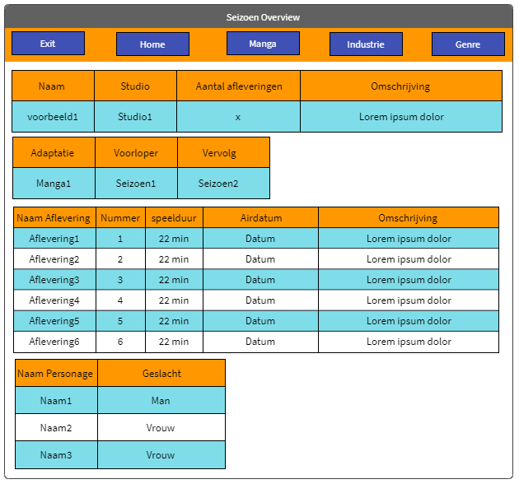

### Personage Pagina

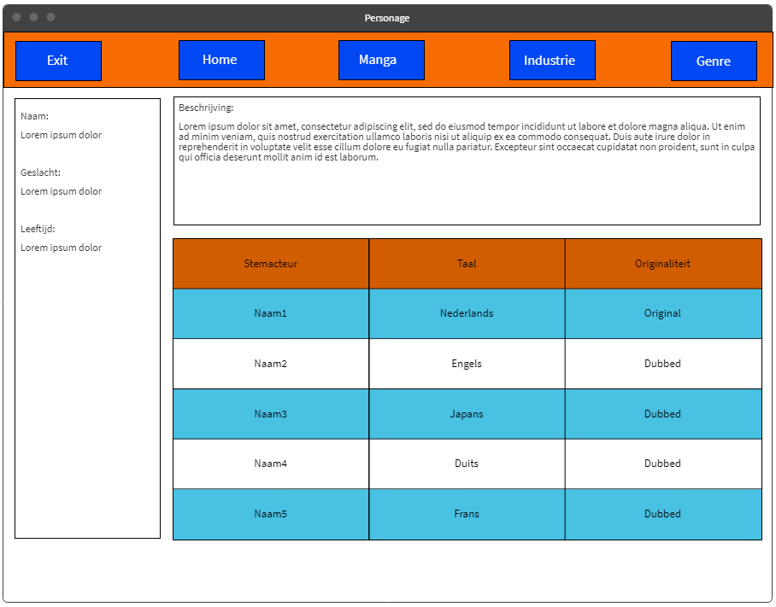

### Stemacteur Pagina

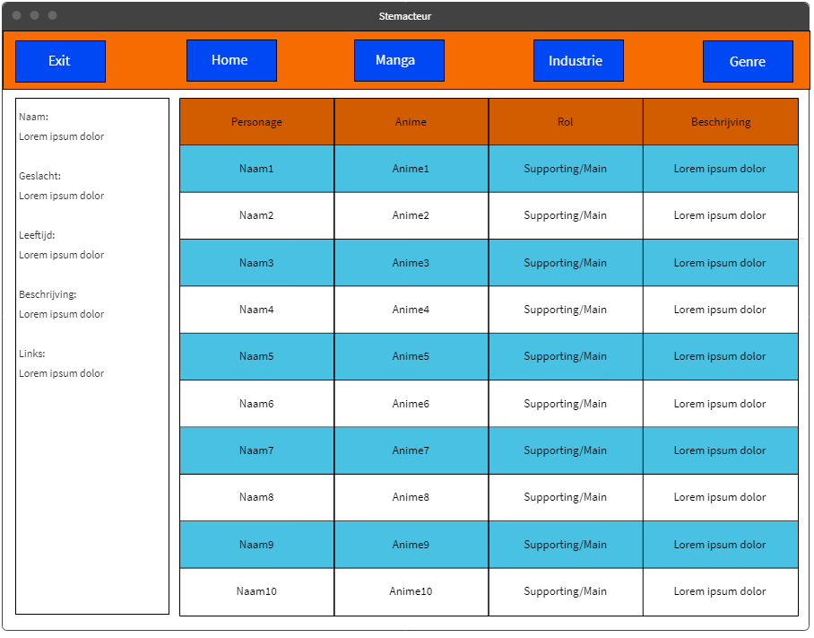

### Manga pagina

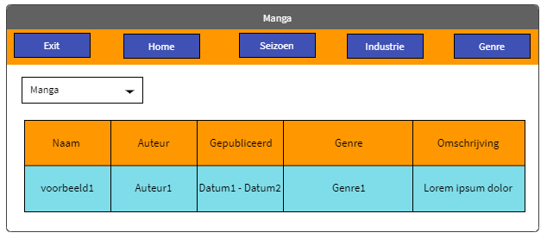

### Auteur Pagina

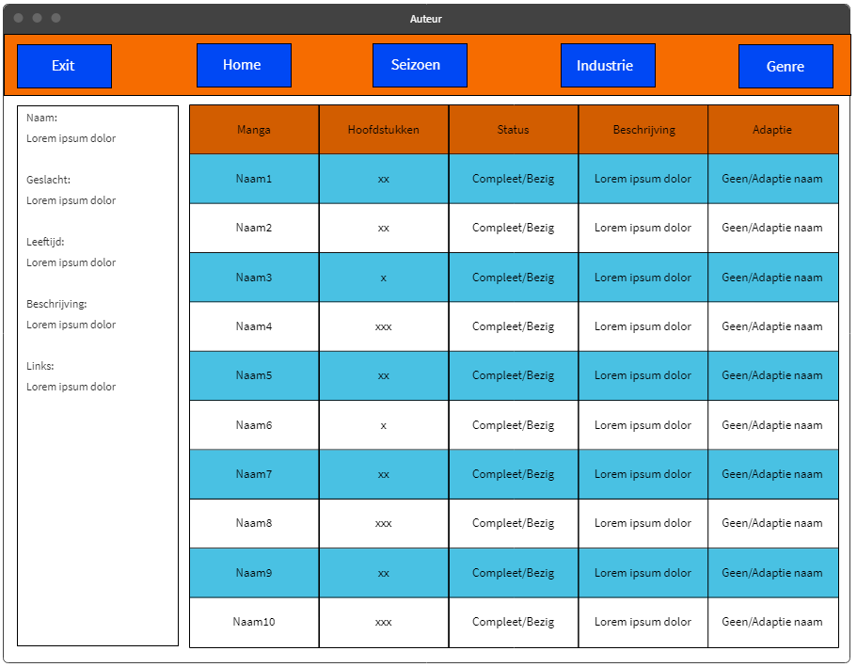

### Studio Pagina

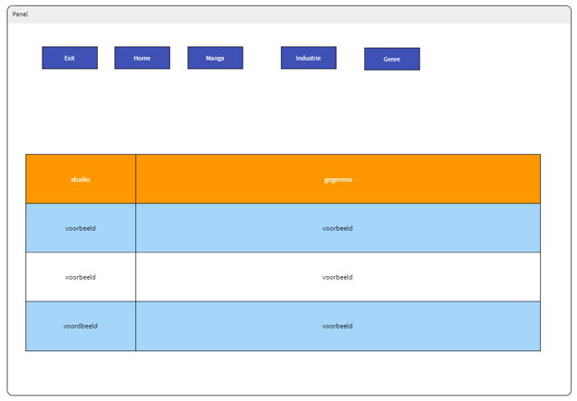

### Genre Pagina

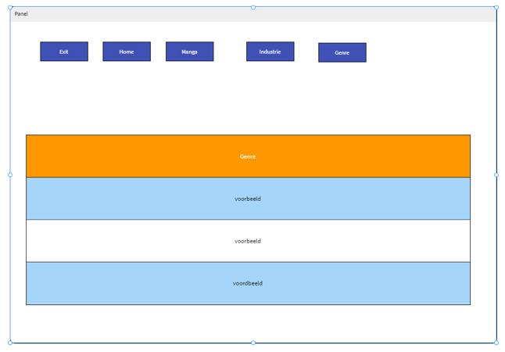

### Management Pagina

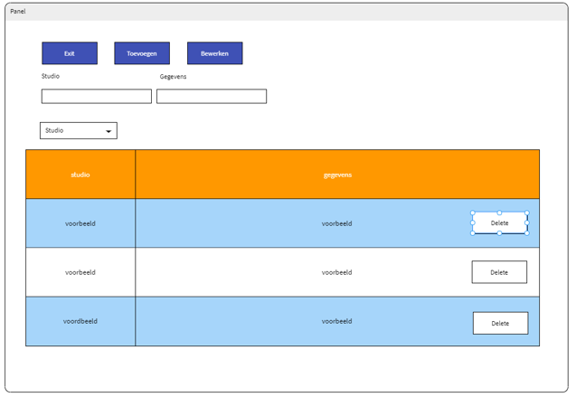

# Planning

Iedere week spreken we af voor een vergadering waarbij we overlopen wat we die week hebben gedaan en hoe het is verlopen. Tijdens deze vergaderingen bekijken we ook welke deadlines er de volgende week aankomen en verdelen de taken onder ons drieën.

De deadlines van onze taken hebben 2 datums. De 1ste datum geeft de dag waarop we ten laatste moeten starten aan de taak en de 2de datum geeft dat datum waarop dat het klaar moet zijn.

## Week1

30/04/20: We vergaderen om te overleggen hoe de applicatie gestructureerd moet worden en maken een planning voor het project voor de komende weken.

27/04/20 - 01/05/20: Alle schetsen worden gemaakt.

02/05/20: We vergaderen om de schermen na te kijken en indien nodig feedback te geven. We verdelen taken voor de deadlines van week 2

## Week2

03/05/20 - 08/05/20: Alle windows worden gemaakt.

10/05/20: We vergaderen om de windows na te kijken en indien nodig feedback te geven. We bespreken wat we al hebben kunnen doen voor de navigatie. We verdelen taken voor de deadlines van week 3

## Week3

09/05/20 - 15/05/20: De navigatie tussen de windows zijn gemaakt.

17/05/20: We vergaderen om de navigatie na te kijken en indien nodig feedback te geven. We bespreken wat we al hebben kunnen doen voor de databank. We verdelen taken voor de deadlines van week 4

## Week4

16/05/20 - 22/05/20: De databank is ingevuld met gegevens en is geïntegreerd in onze applicatie. Unit Testing wordt aangemaakt.

24/05/20: We vergaderen om de navigatie na te kijken en indien nodig feedback te geven. We bespreken wat we al hebben kunnen doen voor de databank. We verdelen taken voor de deadlines van de laatste dagen

## Einde

23/05/20 - 28/05/20: De CRUD operaties worden aangemaakt.

28/05/20: We vergaderen een laatste keer om het eindresultaat te finalliseren. Indien nodig worden er laatste aanpassingen gedaan, daarna wordt het project ingediend.